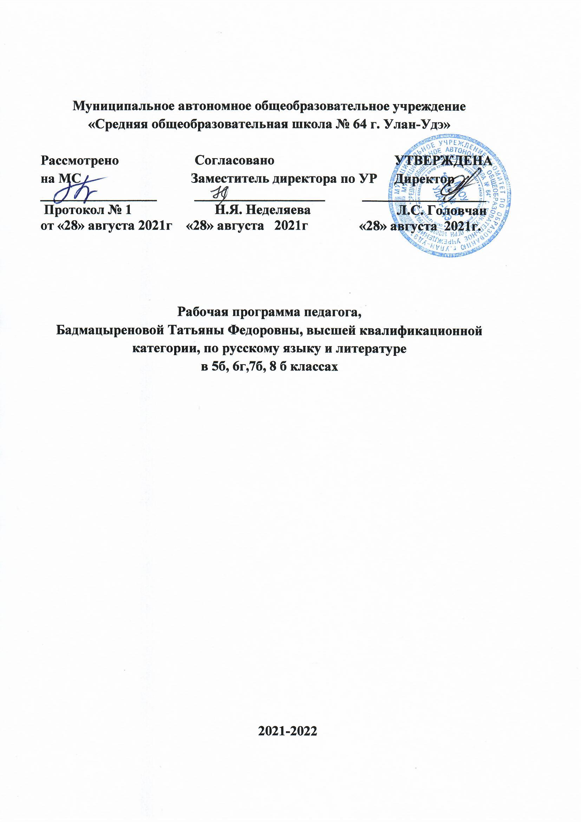

Календарно- тематическое планирование по литературе в 7 б классе на 2021-2022г.
№ | Дата | Тема урока | Кол-во  часов | Домашнее задание
1 | 09.  1 четверть | Введение в курс русской литературы  Знакомство со структурой и особенностями учебника. Своеобразие курса. Литературные роды и жанры. | 1 | Составить тезисный план статьи учебника.
2 | 09 | Понятие о былине. «Святогор и Микула Селянинович», «Илья Муромец и Соловей-разбойник». Событие в былине, поэтическая речь былины, своеобразие характера и речи персонажа. | 1 | Сообщения учащихся, письменные ответы на вопросы, отзывы на эпизоды.
3 | 09 | А. К. Толстой. «Илья Муромец». Отражение в былине народных представлений о нравственности. | 1 | Сочинение-описание.
4 | 09 | Обрядовая поэзия. Быт, нравственные представления и судьба народа в народной песне. | 1 | Сообщения учащихся.
5 | 09. | Лирические песни и лироэпические песни. Своеобразие поэтического языка народных песен. | 1 | Устный опрос, сообщения учащихся.
6 | 09 | Из «Повести временных лет». Поучительный характер древнерусской литературы. | 1 | Устный опрос.
8-9 | 09 | М. В. Ломоносов.  «О вы, которых ожидает...»: мысли и рассуждения автора. Поэтические образы.  «Я знак бессмертия себе воздвигнул…». Теория о «трех штилях» | 2 | Устный опрос, чтение наизусть.
10 | 09 | Г.Р. Державин. «Властителям и судиям»: отражение в названии тематики и проблематики стихотворения. | 1 | Чтение наизусть, составление тезисного плана статьи учебника, сопоставительная характеристика 81 псалма и стихотворения Г.Р. Державина.
11 | О9 | Д. И. Фонвизин.  Краткие сведения о писателе. Комедия «Недоросль». | 1 | Доклады, письменный и устный опрос, устное сочинение.
12 | 09 | Своеобразие драматургического произведения, основной конфликт пьесы и ее проблематика. | 1 | Определить тему и мотивы комедии; охарактеризовать образы комедии; выразительно читать по ролям; находить черты классицизма в комедии; работать с рефлексивной таблицей;
13 | 09 | Образы комедии. Социальные вопросы в комедии. | 1 | Составить выводы о социальной проблематике пьесы; проводить исследовательскую работу с текстом.
14 | 09 | А.С. Пушкин. Свободолюбивые мотивы в стихотворениях поэта: «К Чаадаеву», «Во глубине сибирских руд...». | 1 | Исследовательский проект «Тайна пушкинского послания».
15 | 09 | «Туча»: человек и природа. Тема власти, жестокости и зла: «Анчар». | 1 | Слайдовая презентация;
16 | 09 | «Песнь о вещем Олеге»: судьба Олега в летописном тексте и в балладе А.С. Пушкина. | 1 | Самостоятельная исследовательская работа со вспомогательным справочным и литературоведческим материалом.
17 | 09 | «Полтава»: образ Петра и тема России в поэме А.С. Пушкина. Своеобразие поэтического языка. | 1 | Слайдовая презентация, сочинение с элементами рассуждения
18 | 09 | М.Ю. Лермонтов. «Родина». Изображение родины в лирическом произведении. | 1 | Устное рисование.
19-20 | 2 четверть | «Песня про царя Ивана Васильевича...» М.Ю. Лермонтова: проблематика и основные мотивы. Центральные персонажи повести и художественные приемы их создания.  Фольклорные элементы в произведении. Художественное богатство «Песни...». | 2 | Рецензия.
21-23 |  | Н.В. Гоголь в Петербурге. Новая тема — изображение чиновничества и жизни «маленького человека» (повесть «Шинель»).  Повесть «Шинель»: основной конфликт; трагическое и комическое; разоблачение бездуховности и угодничества в повести.  Образ Акакия Акакиевича. Авторское отношение к героям и событиям. | 3 | Написание рассказа по заданному сюжету.
24-25 |  | И.С.Тургенев. Рассказ о жизни писателя в 60-е годы. «Записки охотника» - общая характеристика цикла. Рассказ «Хорь и Калиныч».  Природный ум, трудолюбие, талант крестьян. Сложные социальные отношения в деревне. «Певцы»: основная тема рассказа. Стихотворение в прозе «Нищий». | 2 | Сообщение, таблица.
26 |  | Н.А. Некрасов. Краткие сведения о поэте. «Железная дорога», «Размышление у парадного подъезда» - своеобразие поэтической музы Некрасова. | 1 | Чтение наизусть, сообщение.
27 |  | Поэма Н.А. Некрасова «Русские женщины» («Княгиня Трубецкая»). Основная проблематика произведений: судьба русской женщины (любовь и чувство долга). | 1 | Сообщение, отзыв.
28-29 |  | М.Е. Салтыков-Щедрин. Краткие сведения о писателе. «Повесть о том, как один мужик двух генералов прокормил». Своеобразие сюжета. Позиция писателя.  «Дикий помещик». Проблематика сказки: труд, власть, справедливость; приемы создания образа помещика. «Премудрый пискарь». Своеобразие сюжета. Позиция писателя. | 2 | Устное рисование, письменный отзыв.
30-31 |  | Л.Н. Толстой – участник обороны Севастополя. Творческая история «Севастопольских рассказов». Литература и история.  «Севастополь в декабре месяце». Основные темы рассказа. Образы защитников Севастополя. | 2 | Рассказ о писателе (образ Л.Н. Толстого по фотографии 1856 года); устное сочинение-рассуждение.
32-33 |  | Н.С. Лесков. «Лесков — писатель будущего». Особенности проблематики и центральная идея повести «Левша».  Образный мир повести «Левша». | 2 | Исследовательский проект «Образ Левши в русском искусстве (кинематограф, мультипликация, ИЗО).
34 |  | А.А. Фет. Русская природа в стихах поэта.  РОДНАЯ ЛИТЕРАТУРА | 1 | Индивидуальные задания: комментарии к картинам И.И. Шишкина «Рожь», А.К. Саврасова «Рожь», к пьесе П.И. Чайковского «Август» из цикла «Времена года».
35 |  | А.П. Чехов. «Хамелеон». Разоблачение беспринципности, корыстолюбия, чинопочитания, самоуничижения. | 1 | Сообщение, пересказ.
36 |  | А.П. Чехов «Смерть чиновника». Своеобразие сюжета, способы создания образов, социальная направленность рассказов; позиция писателя. | 1 | Пересказ, исследовательская работа с текстом.
37 |  | Произведения русских поэтов XIX века о России. | 1 | Исследовательская работа с текстом.
38 |  | М. Горький. «Детство». Становление характера. Основные сюжетные линии в автобиографической прозе. | 1 | Исследовательский проект «М. Горький в фотографиях».
39 - 40 |  | М. Горький. «Легенда о Данко». Проблематика рассказа и авторская позиция.  Нравственный аспект рассказа М. Горького «Старуха Изергиль». | 2 | Цитатный план, пересказ, сообщение.
41 |  | И.А. Бунин. «Догорел апрельский светлый вечер...». Смысл названия. Художественная идея произведения. | 1 | Участие в дискуссии.
43- 44 |  | И.А. Бунин. «Кукушка». Основные проблемы рассказа и образы. | 1 | Исследовательская работа с текстом, пересказ.
45-46 |  | А.И. Куприн.  Рассказ «Чудесный доктор». Основная сюжетная линия и подтекст.  Рассказ «Allez!». Художественная идея произведения. | 2 | Сочинение-рассуждение; самостоятельная исследовательская работа с текстом.
47 |  | А.С. Грин. Краткие сведения о писателе. Повесть «Алые паруса» (фрагмент). Творческая история произведения.  Своеобразие образного мира повести «Алые паруса». | 2 | Литературная композиция «Мечты сбываются», письменный отзыв на эпизод.
48 |  | В.В. Маяковский. «Необычайное приключение, бывшее с Владимиром Маяковским летом на даче». Проблематика стихотворения и художественное своеобразие. | 1 | Сообщение, чтение наизусть (отрывок).
49 |  | С.А. Есенин. «Отговорила роща золотая...». Лирическое «я» и образ автора. | 1 | Устная рецензия.
50 |  | С.А. Есенин. «Я покинул родимый дом...». Чувство родины, эмоциональное богатство лирического героя. | 1 | Отзыв о стихотворении.
51 |  | И.С. Шмелев. «Русская песня». Национальный характер в изображении писателя. | 1 | Устный или письменный отзыв о прочитанном.
52-53 |  | М.М. Пришвин. «Москва-река». Родина, человек, природа в рассказе. | 1 | Письменный ответ на вопрос; Подбор материалов для книжной выставки «Малая родина в произведениях М.М. Пришвина».
54 |  | К.Г. Паустовский. «Мещёрская сторона». Образ малой родины.  «Мещерская сторона». Чтение и обсуждение фрагментов, воссоздающих мир природы. Образ рассказчика в произведении. | 2 | Изложение с элементами рассуждения.
55 |  | Н.А. Заболоцкий. «Не позволяй душе лениться...»: тема стихотворения и его художественная идея. | 1 | Чтение наизусть, сообщение.
56 |  | А.Т. Твардовский. Основные мотивы военной лирики поэта. | 1 | Чтение наизусть, сообщение.
57 |  | А.Т. Твардовский. «Василий Тёркин». Человек на войне. | 1 | Чтение наизусть; исследовательская работа с текстом.
58 |  | Лирика поэтов- участников Великой Отечественной войны. | 1 | Составление и исполнение литературно-музыкальной композиции.
59 |  | Б. Л. Васильев. «Экспонат №…». Проблема истинного и ложного. Разоблачение равнодушия, нравственной убогости, лицемерия. | 1 | Диспут, сообщение.
60 |  | В.М. Шукшин. Краткие сведения о писателе.  «Чудаки» и «чудики» в рассказах: внутренняя простота и нравственная высота героев рассказов. | 1 | Составление словаря языка персонажей; сообщения.
61 |  | В.М. Шукшин. «Слово о малой родине»: раздумья об отчем крае и его месте в жизни человека. | 1 | Письменный отзыв; сочинение-рассуждение.
62 |  | Поэты XX века о России. | 1 | Письменный анализ одного из стихотворных текстов; сообщения.
63 |  | У. Шекспир. Темы и мотивы сонетов. Вечные темы в сонетах У. Шекспира. | 1 | Чтение наизусть, пересказ статьи учебника.
64 |  | Мацуо Басё. Образ поэта. Знакомство с особенностями стихотворений, тематикой, образами. | 1 | Сообщение; план статьи учебника.
65 |  | Р. Бёрнс. «Джон Ячменное Зерно»: народное представление о добре и силе. | 1 | Устный опрос, сообщение, таблица.
66 |  | Р.Л. Стивенсон. Роман «Остров сокровищ». Приёмы создания образов. Находчивость, любознательность – наиболее привлекательные качества героя. | 1 | Сообщения, пересказ.
67 |  | А. Де Сент-Экзюпери. Сказка «Маленький принц»: нравственная проблематика. | 1 | Сообщения, пересказ.
68 |  | Р. Бредбери. Рассказ «Все лето в один день». Роль фантастического сюжета в постановке нравственных проблем. | 1 | Сообщения, пересказ.
69 |  | Я. Купала. Отражение судьбы белорусского народа в стихах «Мужик», «Алеся». М. Горький и М. Исаковский – переводчики Я. Купалы. | 1 | Письменные виды работ; сообщения.
70 |  | Заключительный урок. «Уроки литературы».  Резервный урок. | 1 | Урок викторина.
 |  | Резервный урок | 1 | Рекомендации для летнего чтения

